***CÂU HỎI LÝ THUYẾT CHƯƠNG 2***

***Họ tên*** *;Nguyễn Thị Thanh Hằng*

***MSSV****: 1654050032*

***Nhóm : 02***

**Bài làm**

***Câu 1*** *: Trong khoa học máy tính ,* ***danh sách đặc*** *được hiểu như thế nào ? Cho ví dụ.*

* Trong khoa học máy tính, ***Danh sách đặc*** được định nghĩa là : Một danh sách mà các phần tử trong danh sách có cùng kiểu dữ liệu,và được cấp phát liên tục trong bộ nhớ.
* Ví dụ :Mảng int a[5] gồm 5 phần tử có cùng kiểu dữ liệu int được đánh số thứ tự từ a[0] đến a[4].

***Câu 2*** *: Trong khoa học máy tính ,* ***danh sách liên kết*** *được hiểu như thế nào ? Có mấy loại ? Cho ví dụ .*

* Trong khoa học máy tính , ***Danh sách liên kết*** được hiểu là: Một danh sách mà các phần tử trong danh sách nằm rời rạc , nhưng chúng liên kết với nhau qua mối liên kết ngầm.
* Có 2 loại là : Danh sách liên kết đơn ; Danh sách liên kết kép.
* *Danh sách liên kết đơn*: là một danh sách liên kết mà mỗi phần tử trong danh sách gồm 2 thành phần, mỗi phần tử liên kết với phần tử đứng sau nó.

Phần 1: Vùng thông tin chứa giá trị cần quản lý.(info).

Phần 2: Vùng liên kết, chứa địa chỉ bộ nhớ của phần tử kế tiếp (link).

Ví dụ



* *Danh sách liên kết kép*: là một danh sách liên kết mà mỗi phần tử trong danh sách gồm 3 thành phần. Mỗi phần tử liên kết với các phần tử đứng trước và sau nó trong danh sách.

Vùng liên kết ( next ) trỏ đến phần tử đứng liền sau nó.

Vùng chứa thông tin ( info)

Vùng liên kết (previous) trỏ đến phần tử đứng liền trước nó.

Ví dụ :



***Câu 3*** *: Tại sao nói STACK và QUEUE là danh sách hạn chế ? Cho ví dụ .*

STACK VÀ QUEUE đều là các cấu trúc dữ liệu không nguyên thủy. Là cấu trúc dữ liệu được sử dụng để lưu trữ các yếu tố dữ liệu và thực sự dựa trên một số tương đương trong thế giới thực

Ví dụ : ngăn xếp là chồng đĩa CD, có thể lấy ra và đưa vào đĩa CD thông qua đỉnh của đĩa CD. Tương tự hàng đợi là hàng cho các vé của của rạp hát, người vào trước sẽ được phục vụ trước

***Câu 4****: Thế nào là LIFO, FIFO ? Cho ví dụ.*

* **LIFO** là viết tắt của **Last In First Out** : đối tượng tiêu biểu làm việc theo cơ chế LIFO là STACK , theo cơ chế này việc thêm một đối tượng vào STACK hoặc lấy một đối tượng ra khỏi STACK được thực hiện "Vào sau ra trước". Phần tử được thêm vào sau , sẽ được lấy ra ( xóa ) trước.

Ví dụ :

Ta khai báo một STACK gồm 10 phần tử đánh số từ 0 đến 9 ( n-1).

+ Thêm phần tử vào STACK ta thêm lần lượt từ 0 đến vị trí (n-1) (0,1,0,1,1).

+ Lấy các phần tử ra khỏi STACK phần tử được vào sau sẽ được lấy ra trước (1,1,0,1,0) theo cơ thế LIFO.

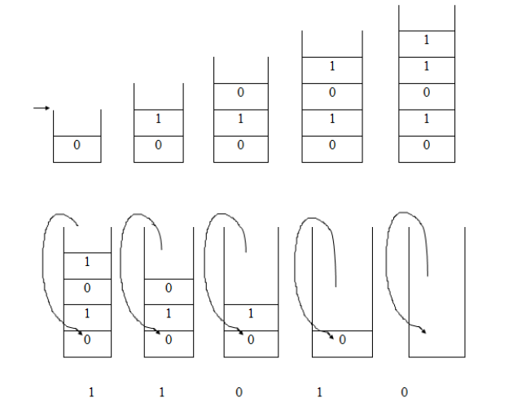

* **FIFO** là viết tắt của **First In First Out** : đối tượng tiêu biểu làm việc theo cơ chế FIFO là QUEUE, theo cơ chế này việc thêm đối tượng vào QUEUE hoặc lấy một đối tượng khỏi QUEUE được thực hiện “ Vào trước ra trước”. Phần tử được them vào trước, sẽ được lấy ra ( xóa ) trước.

Ví dụ : Xếp hàng theo số thứ tự ở các quầy mua đồ tại các siêu thị, người xếp trước sẽ được thanh toán trước , người xếp sau sẽ được thanh toán sau.

***Câu 5****: Theo bạn, danh sách liên kết có thể ứng dụng xử lý các vấn đề gì trong máy tính ?*

* Danh sách liên kết có thể ứng dụng trong việc tối ưu hóa vùng nhớ ( tiết kiệm vụ nhớ ) do kích thươc danh sách liên kết được cấp phát tự động.
* Dễ dàng thêm hoặc xóa phần tử trong danh sách mà không cần phải cấp phát lại

***Câu 6:*** *Thế nào là* ***cấu trúc dữ liệu động*** *? Cho ví dụ .*

Cấu trúc dữ liệu động là cấu trúc dữ liệu mà kích thước dữ liệu có thể thay đổi trong khi chạy chương trình; các phần tử nằm rải rác ở nhiều nơi. Bộ nhớ gồm 1 tập hợp các ô nhớ được đánh địa chỉ. Bộ nhớ được chia làm 2 phần: stack và heap

+Stack: để cấp phát bộ nhớ cho các biến tĩnh và động

+ Heap: để cấp phát bộ nhớ cho các động

_Con trỏ là nền tảng cho các trúc dữ liệu động

Ví dụ :

Int a;

Int *x;

a=21;

x=&a;

ta có x lấy địa chỉ của a